시도/구군 동적 셀렉트

# 프로젝트명 : B17DynamicAddress

## 준비사항

* 의존설정 : Spring Web, Lombok, JDBC API, Oracle Driver, Mybatis Framework
* JSP 사용을 위한 설정을 한다.
* Refresh Gradle Project 를 눌러 적용한다.

우편번호 CSV 다운로드 [[EUC-KR 다운로드](https://drive.google.com/file/d/1Y-zLNJVurQm0Y8W3RTdWFtMcFjlJPB2K/view?usp=drive_link)] [[UTF-8 다운로드](https://drive.google.com/file/d/18gmJLpPCzGvhe9hh8F29Vq7RScfbzG1f/view?usp=drive_link)] ⇐ Mac북은 UTF-8을 다운로드 하세요.

## Oracle 에 import 하기

### 테이블생성

| create table zipcode(  zipcode char(7),  sido varchar2(10),  gugun varchar2(50),  dong varchar2(200),  bunji varchar2(50),  seq number  ); |
| --- |

musthave 계정 > 테이블 > zipcode > 우클릭 > 데이터 임포트

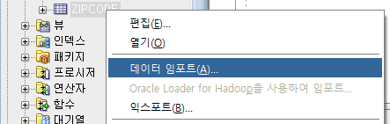

찾아보기를 눌러 다운로드 한 csv파일을 선택하고, 파일형식 부분을 아래와 같이 설정한다. 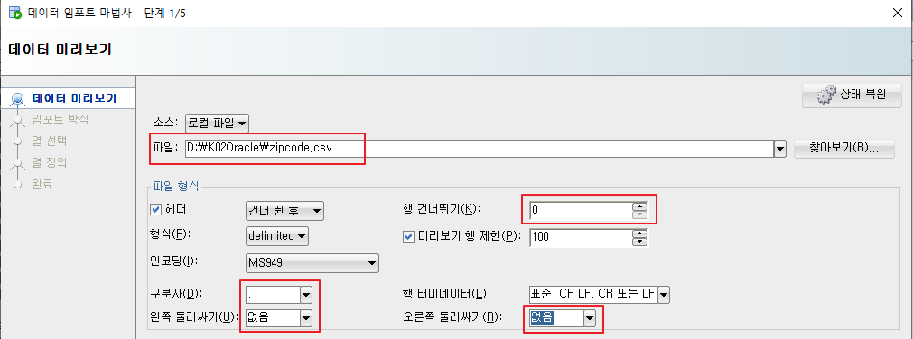

아래 출력되는 내용을 확인한 후 다음을 누른다.

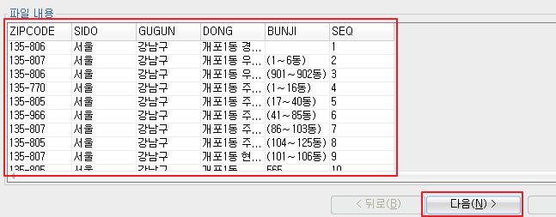

임포트 방식은 삽입으로 선택한다.

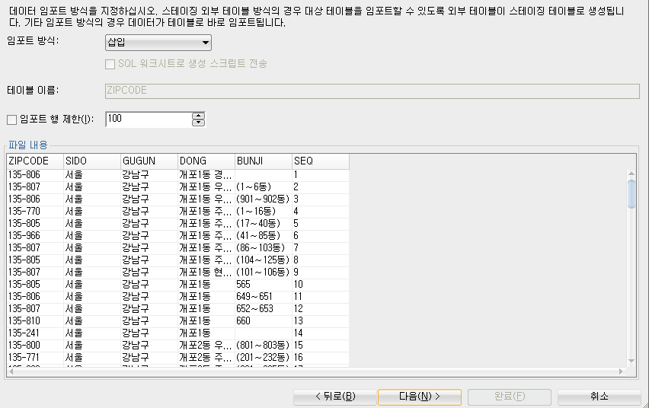

다음을 누른다.

선택된 열과 파일내용을 확인한 후 다음을 누른다.

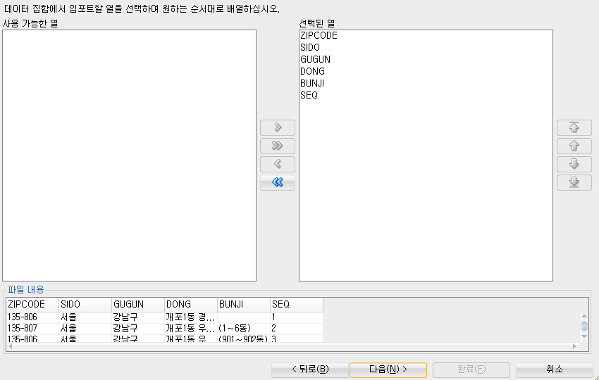

소스 데이터 열과 대상 테이블 열을 확인한 후 다음을 누른다.

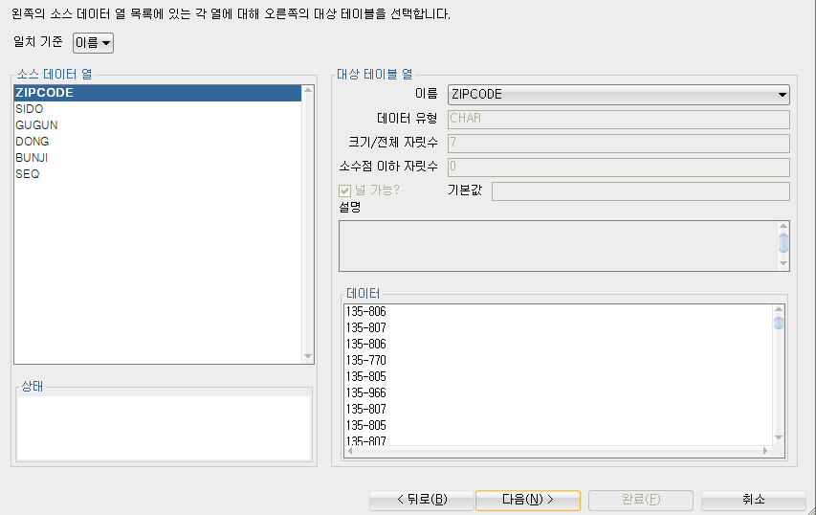

다음 페이지에서 완료를 누르면 임포트가 완료된다.

완료된 모습은 다음과 같다.

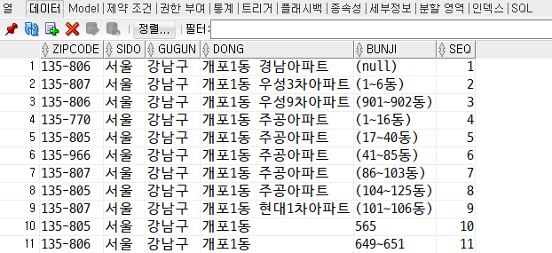

### 테이블 스페이스가 부족하다면..

|  | -- musthave 사용자의 테이블스페이스 확인하기  select username, default_tablespace from dba_users  where username in upper('musthave'); ⇒ system 이라고 조회되었다면..  --테이블 스페이스 영역 할당  alter user musthave quota 10m on system; |
| --- | --- |

### 프로퍼티 : resources/application.properties

### 

### 뷰 : webapp/WEB-INF/views/home.jsp

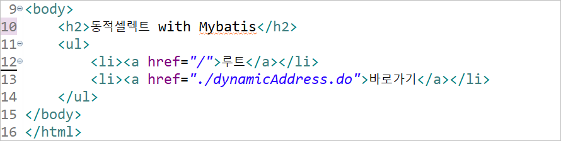

### DTO : com.edu.springboot.jdbc.AddressDTO.java

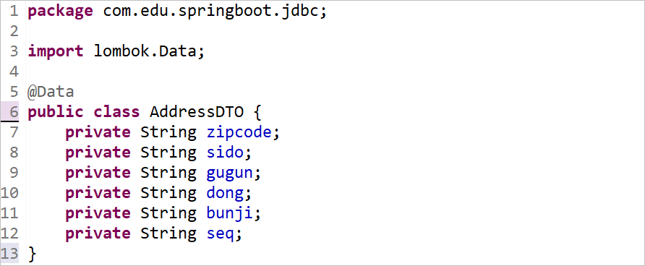

### 인터페이스 : com.edu.springboot.jdbc.IAddressService.java

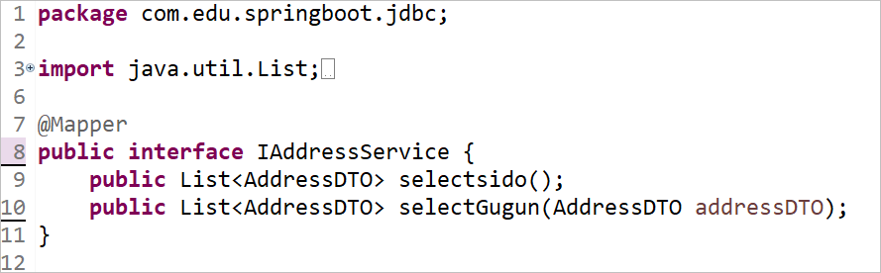

여기까지 작성하세요.

### 매퍼 : resources/mapper/AddressDAO.xml

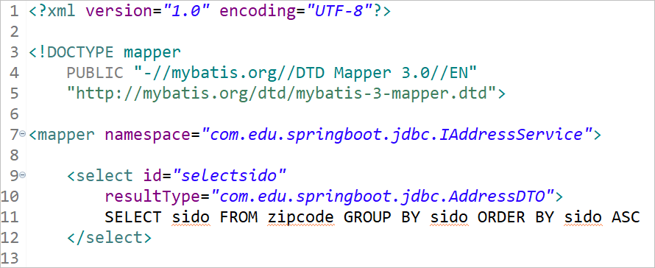

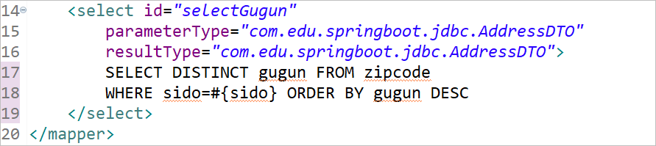

### 컨트롤러 : com.edu.springboot.MainController.java

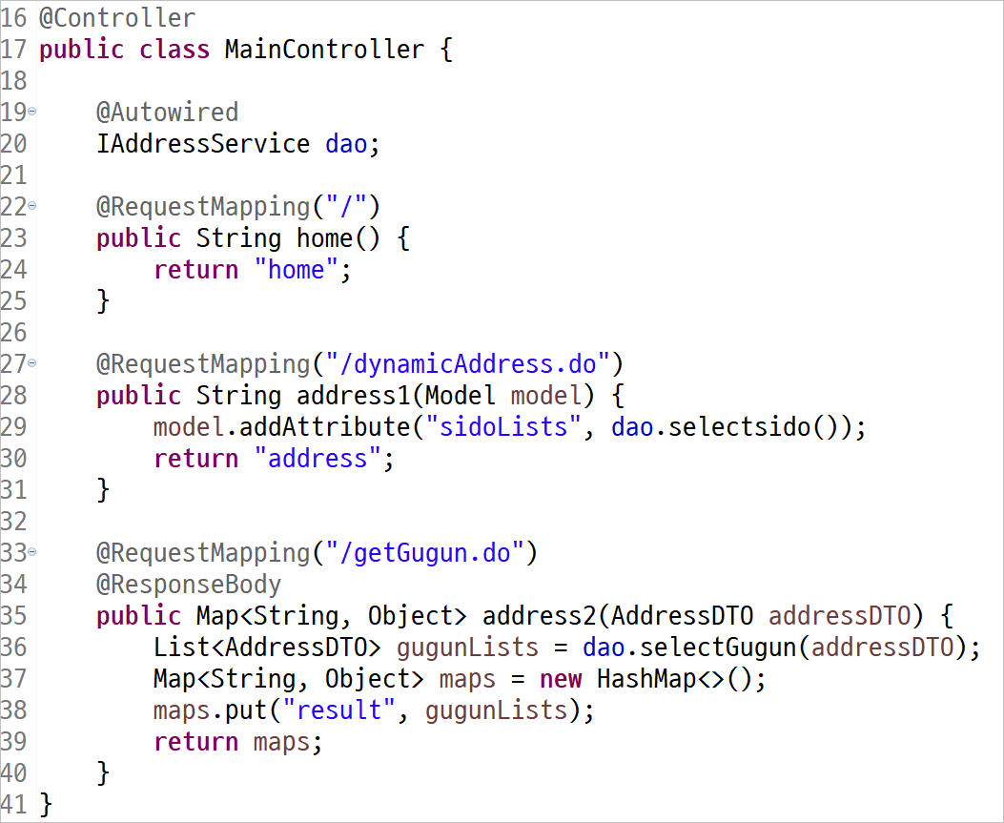

### 뷰 : webapp/WEB-INF/views/address.jsp

### 

### 

### 

### 